**2)افکار منفی را دور کنید**

**همانطور که گفتیم یکی از اجزای چرخه خشم،افکار منفی هستند.شناسایی و کنترل این افکار از اهمیت زیادی برخوردار است.این افکار،شایع هستند و ممکن است باورهای نادرست درباره خشم و عصبانیت باشند.مانند:**

1. **اگر خشم خودرا بیرون نریزم،بیمار میشوم**
2. **اگر عصبانی نشومطرف فکر میکند که خیلی ترسو هستم**
3. **من نمیتوانم خشم خودرا کنترل کنم.**
4. **همه عصبانی میشوند پس من هم باید عصبانی شوم**
5. **اگر عصبانی نشوم بقیه از من سوء استفاده میکنند.**

**همانطور که ملاحظه میکنید این افکار بار منفی دارند وما را بیشتر خشمگین میکنند. همه این افکار در یک چیز مشترک هستند:**

**آنها با خطا های ذهن همراه اند.**

**خطاهای ذهن**

**خطاهای ذهن شیوه نادرست تفکر و اندیشیدن هستند که به هیحان های منفی دامن میزنند.عمده ترین آنها عبارت است از:**

**1)ذهن خوانی**

**در ذهن خوانی ؛ پیش خود،ذهن دیگران را می خوانیم و درنتیجه احساس بدی پیدا میکنیم.مانند: پیش خودش فکر میکنه که منو شکست داده**

**2)برچسب زدن**

**به دیگری برچسب میزنیم به این تریتب بیشتر عصبانی میشویم**

**:فلانی آدم بی فرهنگ و گستاخیه**

**3)نسبت دادن قصد و نیت**

**پیش خود فکر میکنیم که طرف قصد منفی دارد :اون عمدا این کار رو کرد تا حال منو بگیره**

**4)بزرگ نمایی**

**مشکل را بزرگ میکنیم:این بدترین کاری بود که کرد،ازین بدتر نمیشد**

**5)تعمیم دادن**

**در تعمیم دادن از کلمات هرگز و همیشه استفاده می کنیم:مانند :اون همیشه این کار رو میکنه.هرگز رفتار مناسبی نداره.**

**همه موارد بالا خطاهای ذهنی هستندکه به افکار منفی و احساس خشم دامن میزنند.**

**شناسایی افکار منفی و خطاهای ذهنی و کنترل آنها مهم است و دوراه دارد**

1. **جایگزینی افکارمثبت به جای افکار منفی**
2. **به چالش کشیدن افکار منفی و خطاهای ذهنی**

**جایگزینی افکار مثبت :**

**افکار منفی را شناسایی می کنید و جای آن را با یک فکر مثبت عوض می کنید مانند :از روی عمد دیر کرد(فکر منفی).حتما مشکلی براش پیش اومده این اتفاق بارها برای خودم افتاده(فکر مثبت)**

**چالش با افکار منفی و خطاهای ذهنی :**

**فکر منفی را به چالش بکشید.برای مثال این فکر که از روی عمد مرا معطل کرده است،به قصد و نیت منفی طرف مقابل اشاره دارد.شما می توانید با مسائل زیر آن را نقد کنید:**

**سود و زیان این جور فکر کردن چیست؟بدترین پیامد این جور اندیشیدن چیست؟از کجا مطمئن هستم چنین فکری درست است؟ آیا شواهد کافی دارم که طرف عمداً مرا معطل کرده است؟**

**این کارهارا انجام می دهید تا از برانگیختگی بدنتان کم کنیدو وارد مرحله خشم نشوید زیرا وقتی ما برانگیخته هستیم به سرعت وارد مرحله خشم می شویم.اگر نتوانید افکار منفی را کنترل کنید و برانگیختگی بدنتان را کم کنید،وارد مرحله ی خشم می شوید.**

**روش های سالم ابراز خشم :**

**بهترین روش برای ابراز خشم این است که درمورد آن با کسی حرف بزنید.ابراز احساسات در قالب کلمات از شدت آن ها کم کرده و شمارا آرام می کند.برای ابراز کلامی خشم جملاتی که با من شروع می شود را به کار گیرید و سپس به اتفاق پیش آمده اشاره کنید.**

**مانند (من عصبانی ام چون دیر کردی و خبر ندادی).شما می توانید کنار کسی که باعث عصبانیت تان شده است،بنشینید ودر مورد آنچه پیش آمده با او حرف بزنید .جملاتی که با تو شروع می شود،مانند تو مرا عصبانی کردی جملات مناسبی برای ابراز خشم نیستند.**

**مرحله ی پس از خشم**

**شما خودتان راآازارداده اید،ازرفتارتان متاسف و پشیمان هستید. نگران هستیدو میترسید که مباداهرگز به شما وام ندهند مباداپرونده وام تان راببندند وشمارا جریمه کنند. این افکار،ترس وضطراب بیشتری ایجاد میکند.**

**اگرافراد به دلیل خشم دست به پرخاشگری بزنند و رفتارهای نامناسبی داشته باشند، احتمالا احساس هایی مانند آزردگی،تاسف،پشیمانی و ترس از تلافی و گاهی رضایت را تجربه می کنند.اگر شما حزو کسانی هستید که به دنبال هیجان خشم چنین احساسی دارید،اولین گام این است که مسئولیت رفتار نامناسب خود را بپذیرید و تصمیم بگیریدکه دیگر آنرا تکرار نکنید.به خاطر داشته باشید که پشیمانی و تاسف کمکی به شما نمیکند.شما باید از اشتباهات خود درس بگیرید.**

**مدیریت خشم**

**برای مدیریت خشم باید به دو عامل توجه کنید:**

**1)برانگیختگی بدنی 2)افکار منفی**

**1)برانگیختگی بدنی را کاهش دهید**

**اگر بتوانید از میزان برانگیختگی بدنتان کم کنید،وارد مرحله خشم نمیشوید.برای اینکار دو روش وجود دارد**

**الف)تنفس شکمی انجام دهید.اینکار شمارا آرام میکند.برای اینکار یک دست را روی شکم و دست دیگرتان را روی سینه بگذارید.شما باید جوری نفس بکشیدکه شکم تان ونه قفسه ی سینه بالا بیاید و پایین برود.حالا با3شماره نفس را از بینی بگیرید 2 شماره مکث کنید وبا 5 شماره به آرامی از راه دهان بیرون دهید.**

**این**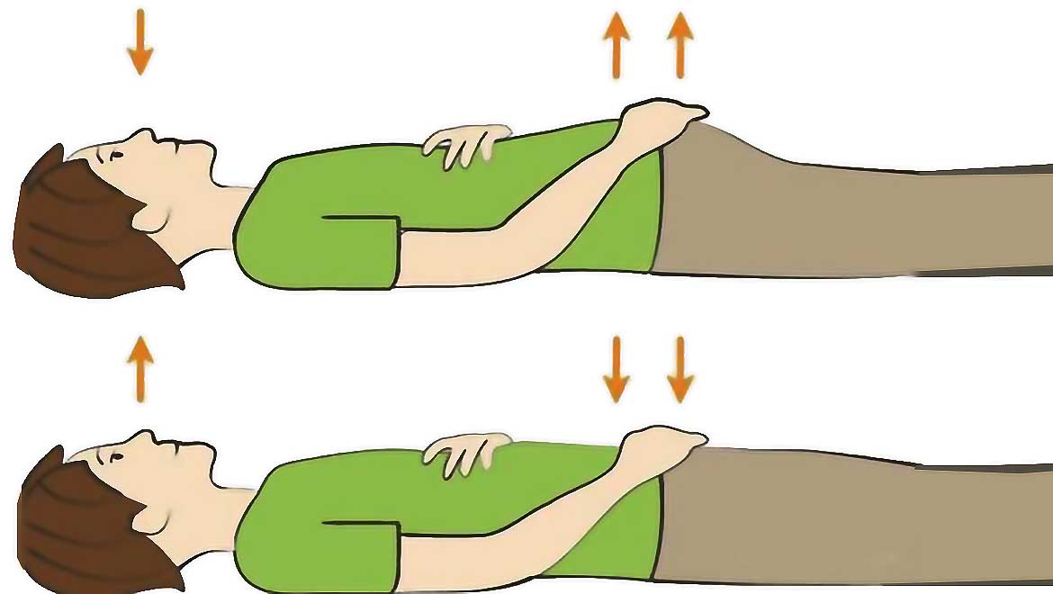

**ب)توجه خود را منحرف کنید،محیط تان را تغییر دهید،آب بنوشید،صورتتان را بشویید،دوش بگیرید،با یکی از دوستان تلفنی صحبت کنید و هرکار مثبت و بی ضرری که شمارا آرام می کند،انجام دهید.**

**رویداد برانگیزننده**

**شما فکر میکنید که کارمند بانک شما را سرکار گذاشته است یابا شماصادق نبوده است اهمیتی برای وقت مردم قائل نیست و... درنتتیجه این افکار،برانگیخته میشوید(افکارمنفی)،بدنتان گرم میشود کمی قرمز میشوید،تند تند نفس میکشید،احساس رنجش خاطر و فشار و گرما میکنید(علائم برانگیختگی بدن) این ها نشانه هایی هستند که درمرحله ی پیش از خشم تجربه میکنید.اگر اقدامی نکنید به سمت مرحله خشم پیش میروید.**

**اگر بتوانید از میزان برانگیختگی بدنتان کم کنید،وارد مرحله ی خشم نمی شوید.**

**خشم چیست ؟**

**خشم یک هیجان طبیعی است که اگر در جای خود ابراز شود میتواند به ما انرژی دهد ما را برای رقابت ودفاع و گرفتن حق کمک کند و اگربه شیوه ای نادرست ابراز شود روابط ما با دیگران را خراب کرده و ما را بیمار میکند .**

**پرخاشگری چیست؟**

**پرخاشگری یک رفتاراست درحالکی که خشم یک هیجان است. بنابراین همه حق دارند عصبانی شوند ولی ندارند خشم خود را با توهین و رفتارهای پرخاشگرانه ابراز کنند. پرخاشگری دونوع است:کلامی وفیزیکی.در پرخاشگری کلامی افرادتوهین میکنند- صدایشان را بلند میکنند و در پرخاشگری فیزیکی افراد کتک میزند، میشکنند و هل میدهند.**

**چرا برخی افراد بیشتر عصبانی می شوند؟**

**برخی افراد بیشتر عصبانی می شوند ،زیرا تحمل کمی در برابرناکامی دارند و نمی توانند با وقایع درست برخورد کنند .به نظرمیرسد که برخی از آن ها از آغاز تولد این چنین هستند و برخی دیگر درخانواه ای رشد کرده اند که یاد نگرفته اند خشم خودرا کنترل کنند وآن را به شیوه منناسب ابراز کنند.**

**عوامل ایجاد کنده خشم کدام اند ؟**

**اتفاقات بیرونی ، خاطرات غمگین گذشته و ناکامی هایی که در زندگی با آن ها مواجه می شویم ،میتوانند ما را خشمگین کنند.البته اتفاقات بیرونی وخاطرات ذهنی به تنهایی نمی توانند به ایجاد خشم منجر شوند بلکه ارزیابی وطرز اندیشیدن ونگرش ما بسیار مهم است.اینکه آن اتفاق را جگونه تفسیر کنیم.**

**خشم چند مرحله دارد؟**

**کمتر پیش می آید کسی به صورت آنی عصبانی شود.عصبانیت وخشم در چند مرحله اتفاق می افتد.این مراحل عبارتنداز:مرحله پیش از خشم،مرحله خشم،و مرحله پس از خشم**

**مرحله پیش از خشم**

**در این مرحله یک اتفاق روی میدهد.برای مثال کارمند بانک به شما وعده میدهد که در تاریخ مورد نظر وام تان حاضر است اما زیر قولش میزند و به شما میگوید وام تان حاضر نیست.**



بیمارستان امام جواد ناغان (ع)

**خشم**

تاریخ تدوین : 1/12/1403

تاریخ بازنگری : 1/12/1404

: QR کد

تهیه کننده خانم آیلار صفیان- کارشناس اتاق عمل

پزشک تایید کننده

**آدرس: ناغان جاده کمربندی بیمارستان امام جواد (ع)-تلفن:63-03832463662**

<https://emamjavadhp.skums.ac.ir/>

**واحد پیگیری وآموزش به بیمار**

**مرحله خشم**

**شماعصبانی میشوید ودادوفریاد راه می اندازید،تهدید میکید،به رییس بانک شکایت میکنید و درنهایت به دلیل سروصدایی که راه انداختید و آرامش رابه هم زده اید از بانک اخراج میشوید(رفتار پرخاشگرانه)**

**در این مرحله شما به شدت احساس خشم میکنید،فریادکشیدن،سروصداکردن،توهین کردن،کتک زدن وحتی خود زنی در این مرحله معمول است.مدیریت خشم در این مرحله سخت است اما اگر بخواهید میتوانید به روش هایی جلوی رفتار پرخاشگرانه را بگیرید.**

**این روش ها عبارتند از:**

**موقعیت خودراتغییردهید،کمی آب بنوشید ویا صورتتان رابشوئید،چندبارتنفس شکمی انجام دهید،به یک دوست زنگ بزنید وبااو صحبت کنید وپیاده روی کنید.**